Využití jaderné energie

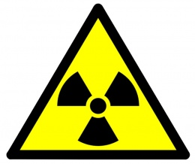

Zdroj obrázku: <https://pixabay.com/cs/vectors/radioaktivní-jaderná-nebezpečí-moc-39665/>

Jaderná energetika

|  |  |  |
| --- | --- | --- |
| Uranovou surovinu (uraninit) lze získat těžbou, zásoby se odhadují na více jak 100 let. | | Výkon výrobního bloku je obrovský, dodávky elektrické energie jsou stabilní. Při výrobě energie nevznikají žádné skleníkové plyny  (CO2, NOx, SOx). |
| Řetězová reakce jader uranu uvolňuje velké množství tepla, které vyrábí páru a ta roztáčí turbínu generátoru. | | Vzniká radioaktivní odpad, jehož bezpečné uložení je třeba řešit, postoj části obyvatelstva k této technologii je odmítavý. |
|  |  | |

Zdroj obrázku: <https://commons.wikimedia.org/wiki/File:Fission_chain_reaction.svg> Zdroj obrázku: <https://commons.wikimedia.org/wiki/File:Jadern%C3%A1elektr%C3%A1rna.png>

Využití fosilních paliv

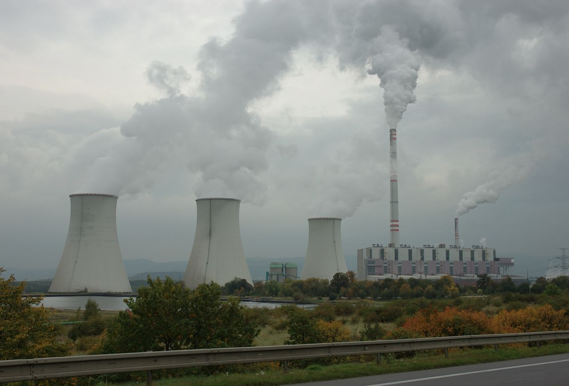

Zdroj obrázku: <https://cs.wikipedia.org/wiki/Soubor:Elektrarna_Prunerov_II_20070926.jpg>

tepelné elektrárny

|  |  |
| --- | --- |
| Surovinou k výrobě energie jsou fosilní paliva: uhlí (zásoby 200 let), ropa (zásoby 60 let) a zemní plyn (zásoby 100 let). | Tato technologie výroby elektřiny je hlavní producent skleníkových plynů, rovněž vzniká pevný odpad: struska a popílek. |
| Spalováním paliva vzniká teplo pro výrobu páry a ta roztáčí parogenerátor vyrábějící elektrickou energii. | Dodávky elektrické energie jsou stabilní a výkony výrobních jednotek jsou obrovské. Vedle fosilních paliv lze spalovat také biomasu. |
|  |  |

Zdroj obrázku: <http://www.cez.cz> Zdroj obrázku: https://cs.wikipedia.org/wiki/Lom_B%C3%ADlina#/media/Soubor:Pohled_na_j%C3%A1mu,_hn%C4%9Bdouheln%C3%BD_Lom_B%C3%ADlina.jpg

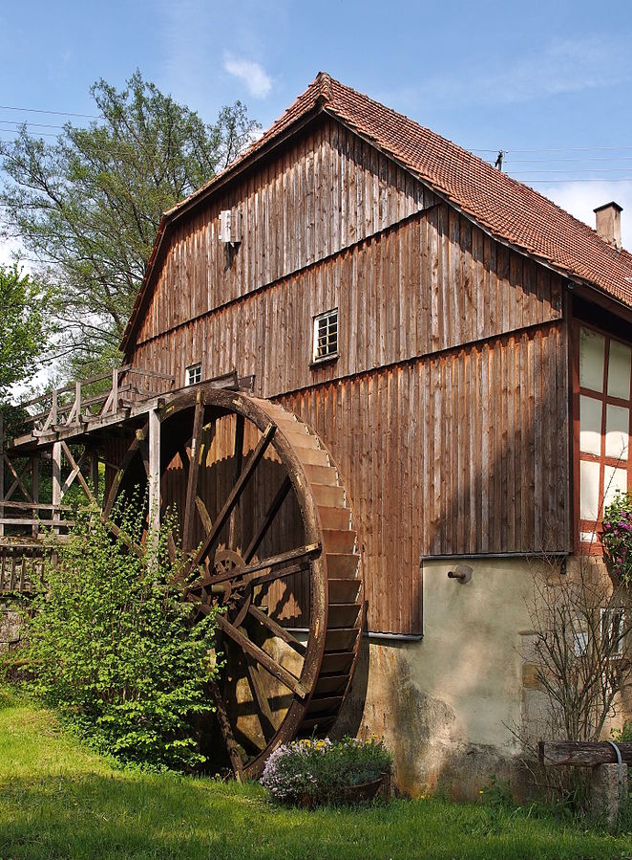Síla vody

Zdroj: <https://commons.wikimedia.org/wiki/File:Meuschenm%C3%BChle-Wasserrad.jpg>

Vodní energetika

|  |  |
| --- | --- |
| Surovinou je říční nebo mořská voda, její zásoby vznikají v rámci hydrologického cyklu planety. Surovina je obnovitelná. | Při výrobě energie nevznikají žádné skleníkové plyny ani jiné odpady, technologii lze použít k ukládání přebytečné energie. |
| Kinetická energie suroviny se mění na rotační pohyb generátoru elektrického proudu. | Pro větší výkony je potřeba budovat vodní díla, množství vyrobené elektrické energie může sezónně kolísat. |
|  |  |

Zdroj: <https://upload.wikimedia.org/wikipedia/commons/3/35/Takato_Dam_discharge.jpg> Zdroj: <https://commons.wikimedia.org/wiki/File:Seaflow_raised_16_jun_03.jpg>

Energie slunce

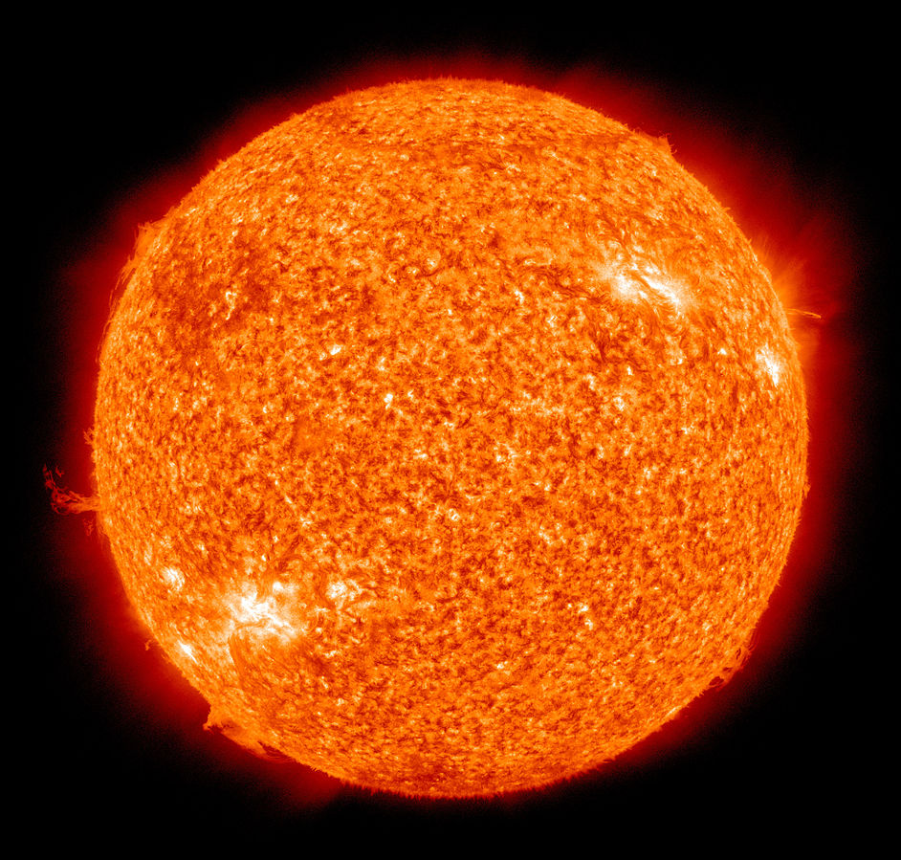

Zdroj: <https://commons.wikimedia.org/wiki/File:The_Sun_by_the_Atmospheric_Imaging_Assembly_of_NASA%27s_Solar_Dynamics_Observatory_-_20100819.jpg>

Fotovoltaika

|  |  |
| --- | --- |
| Světlo dopadá na planetu Zemi nepřetržitě a s konstantní intenzitou, předpokládaná životnost Slunce je 7 miliard let. | Při výrobě energie nevzniká odpad ani skleníkové plyny. Výchozí surovina je nevyčerpatelná. |
| Křemíková PN dioda (solární panel) dokáže využít až 20 % dopadající sluneční energie. Sluneční světlo soustředěné zrcadly do jednoho bodu dokáže přeměnit vodu na páru. | Zdroj energie je nestabilní vzhledem k denní době (den / noc). Pro větší výkony je potřeba velká plocha. Solární články časem ztrácí výkon. |

|  |  |
| --- | --- |
|  |  |

Zdroj: <https://cs.wikipedia.org/wiki/Fotovoltaika#/media/Soubor:Nellis_AFB_Solar_panels.jpg> Zdroj: <https://commons.wikimedia.org/wiki/File:Solar_One_Power_Plant_1993_California.jpg>

proudící vzduch

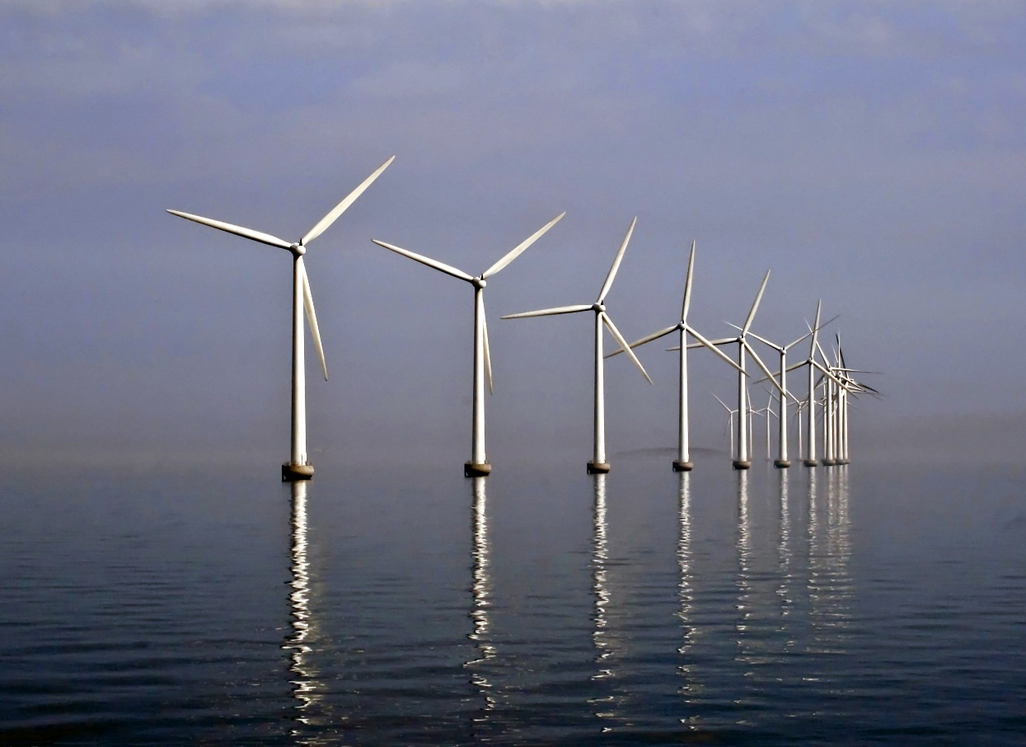

Zdroj: <https://upload.wikimedia.org/wikipedia/commons/9/97/Middelgrunden_wind_farm_2009-07-01_edit_filtered.jpg>

Větrné elektrárny

|  |  |
| --- | --- |
| Surovinou je vzduch proudící z míst s vyšším tlakem do míst s nižším tlakem. | Dodávky elektrické energie jsou závislé na počasí, pro umístění elektráren jsou vhodné jen některé oblasti. Stavby narušují ráz krajiny, vydávají souvislý zvuk. |
| Listy rotoru převádí pohybovou energii vzduchu na otáčivý pohyb, který se přenáší na generátor. | Při výrobě energie nevzniká odpad ani skleníkové plyny, elektrárnu lze velmi rychle odstavit nebo uvést do provozu. |
|  |  |

Zdroj: <http://www.wind-works.org/cms/index.php?id=625&tx_ttnews%5Btt_news%5D=4293&cHash=3b8980cb12a91d879338a0846671e494> Zdroj: <https://slideplayer.cz/slide/2399554/>

Vnitřní energie Země

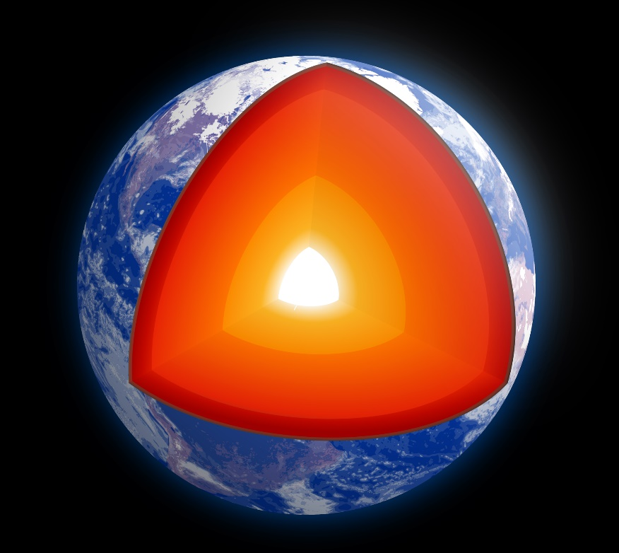

Zdroj: <https://upload.wikimedia.org/wikipedia/commons/0/07/Earth_poster.svg>

Geotermální elektrárna

|  |  |
| --- | --- |
| Radioaktivní rozpad v zemské kůře a plášti produkuje tepelnou energii, která má stálý tepelný tok. | Dodávky elektrické energie jsou stabilní a nezávislé na počasí. Nevzniká žádný odpad, nevznikají skleníkové plyny. |
| Přivedeme-li na vhodném místě do zemské kůry vodu, vzniká pára, kterou roztočíme turbínu generátoru elektrické energie. | Technologie výroby je efektivní pouze v geotermálně aktivních oblastech (např. Island, Japonsko, Itálie). |

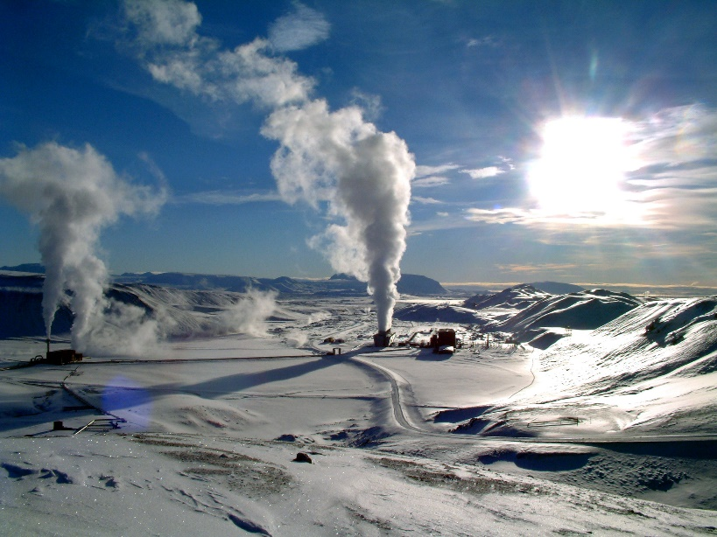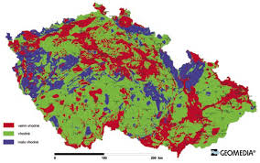

Zdroj: <https://www.mzp.cz/web/edice.nsf/4BE8C2DA7BE810F6C125725900456E0A/$file/planeta4_obalka_2.pdf> Zdroj: <https://en.wikipedia.org/wiki/File:Krafla_geothermal_power_station_wiki.jpg>

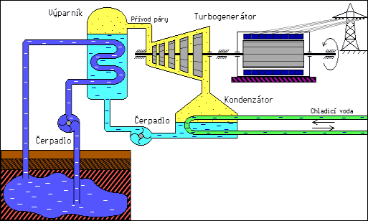

Zdroj: https://player.slideplayer.cz/11/3168746/data/images/img18.gif